**3 ЛАБОРАТОРНАЯ РАБОТА №3**

**«Исследование классов и свойств в C#»**

**3.1 Цель работы**

В ходе выполнения данной лабораторной работы необходимо изучить встроенную поддержку С# работы с классами и свойствами.

**3.2 Индивидуальный вариант**

Создать класс Человек. Добавить свойства имя и возраст. Имя реализовать при помощи автоматических свойств, в свойство возраст добавить проверку на 18+ лет. Добавить публичный метод для вывода информации о человеке. В основной функции создать два объекта и продемонстрировать корректность добавления возраста.

**3.3 Ход выполнения работы**

В начале лабораторной работы были изучены методические указания, где описаны основы работы с классами в С#. Далее был написан класс по варианту задания, код которого содержится в листинге 3.1.

Листинг 3.1 – Код класса по варианту

internal sealed class Person

{

private string _name;

private int _age;

public string Name { get => _name; set => _name = value; }

public int Age

{

get => _age ;

set

{

if (value <= 18) throw new Exception("Invalid age");

_age = value;

}

}

public void PrintPersonInfo()

{

var name = string.IsNullOrEmpty(Name) ? "Unnamed" : Name;

Console.WriteLine($"Name: {name}, Age: {Age}");

}

}

Далее была написана программа, которая создаёт 2 объекта вышеописанного класса, что показано на листинге 3.2.

Листинг 3.2 – Код основной программы

var p1 = new Person();

var p2 = new Person();

p1.Age = 20;

p1.Name = "Genadiy";

Console.WriteLine("First person with valid data");

p1.PrintPersonInfo();

Console.WriteLine("Second person with invalid age");

p2.Name = "Dmitriy";

try

{

p1.Age = 17;

}

catch (Exception e) {

Console.WriteLine(e.Message);

}

Далее программа была протестирована, что показано на рисунке 3.1.

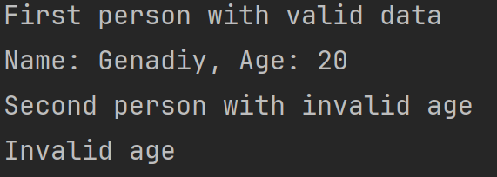

Рисунок 3.1 – Тест программы

**Выводы**

В начале выполнения работы были изучены методические указания. Была изучена встроенная поддержка С# работы с классами и свойствами, также было написано исключение для неподходящего возраста. Далее была написана программа, которая тестирует ранее написанный класс. Затем программа была отлажена и протестрована. В конце выполнения лабораторной работы блы написан отчет.